**CONVOCATION**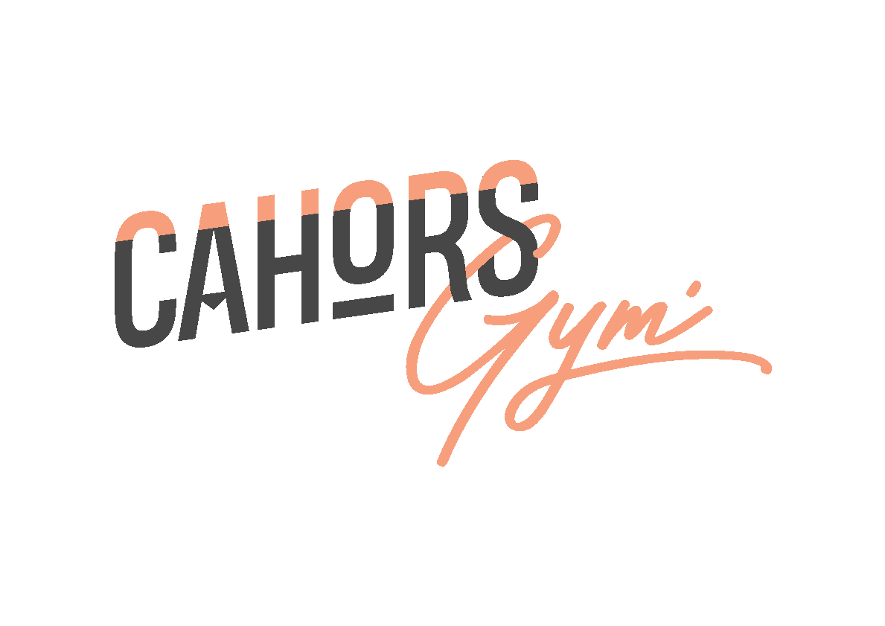

Compétition 08/02/2025

Adresse : Complexe multisports La faille 12450 Flavin

| Gymnaste | Heure de rdv | Échauffement | 1er agrès | Palmarès |
| --- | --- | --- | --- | --- |
| LAPEYRE Camélia | 10H30 | 10h50 | Poutre | 12h45 |

| Gymnaste | Heure de rdv | Échauffement | 1er agrès | Palmarès |
| --- | --- | --- | --- | --- |
| BOISSET Mila  CANCE Lyna  MAUNAND Mistuki | 13h | 13h20 | Poutre | 17h |

| Gymnaste | Heure de rdv | Échauffement | 1er agrès | Palmarès |
| --- | --- | --- | --- | --- |
| DESCAMP  Lya | 14h30 | 14h50 | Sol | 17h |

| Gymnaste | Heure de rdv | Échauffement | 1er agrès | Palmarès |
| --- | --- | --- | --- | --- |
| LACOSTE  Léna | 16h30 | 16h50 | Poutre | 20h15 |

Compétition 09/02/2025

Adresse : Complexe multisports La faille 12450 Flavin

| Gymnaste | Heure de rdv | Échauffement | 1er agrès | Palmarès |
| --- | --- | --- | --- | --- |
| MAUNAND  Lila | 8h | 8h20 | Poutre | 12h |